「作业一」数据指标概念考察

课间思考作业
这是一款于 2018年 1 月 1 日全新发布的电商产品，在发布两个月后的新增留存数据（Sheet 1）、商品销售数据（Sheet 2）、商品详情页浏览数据（Sheet 3）及商品基本信息表（Sheet 4）。
参见execl附件
请据此回答下列问题：
- 1 月 7 日当天的 DAU 是多少？
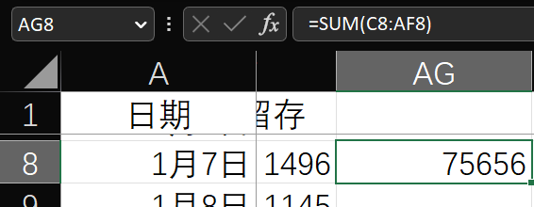
- 老板希望得知：「从留存角度来看，质量最高的新增用户来自哪一天？」。（质量高低并无绝对对错，回答时理由充分、自圆其说即可。）

- SKU 数量是多少？在 2 月 5 日当天，SKU 销售激活率是多少？
 505-2+1=504
- 定义 详情页购买转化率 = 当日售卖件数/当日页面浏览次数，用于衡量某一（某些）商品在当天的售卖情况。请问三星充电器商品详情页购买转化率哪天最高？
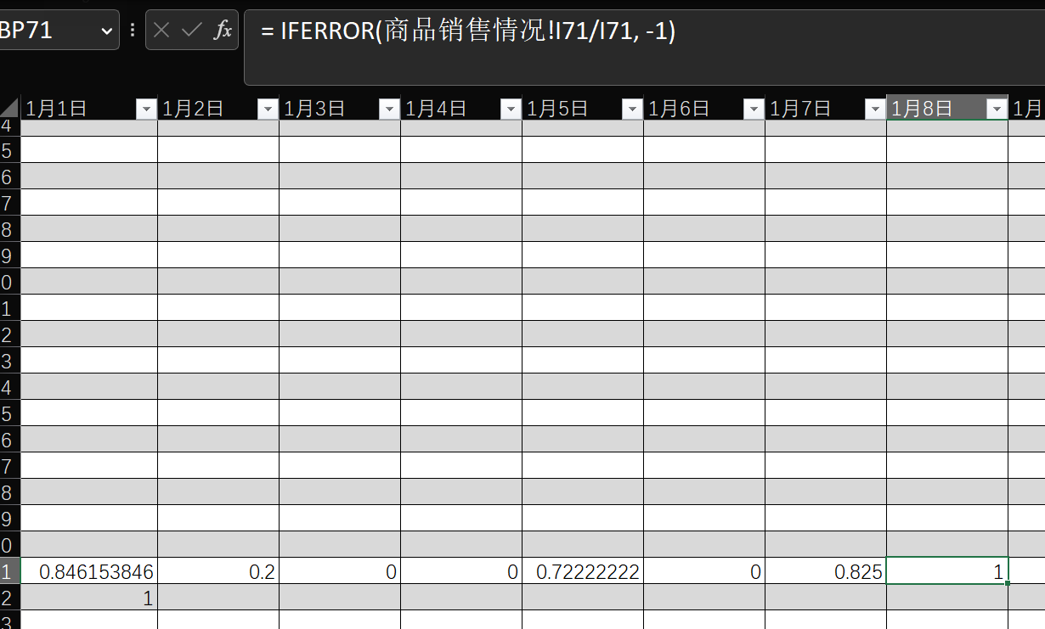最高转化率为1
- 从全站商品来看，这款电商产品，在春节期间的售卖情况与平时相比如何？（参考第 4 问，可用 购买转化率 衡量售卖情况。）
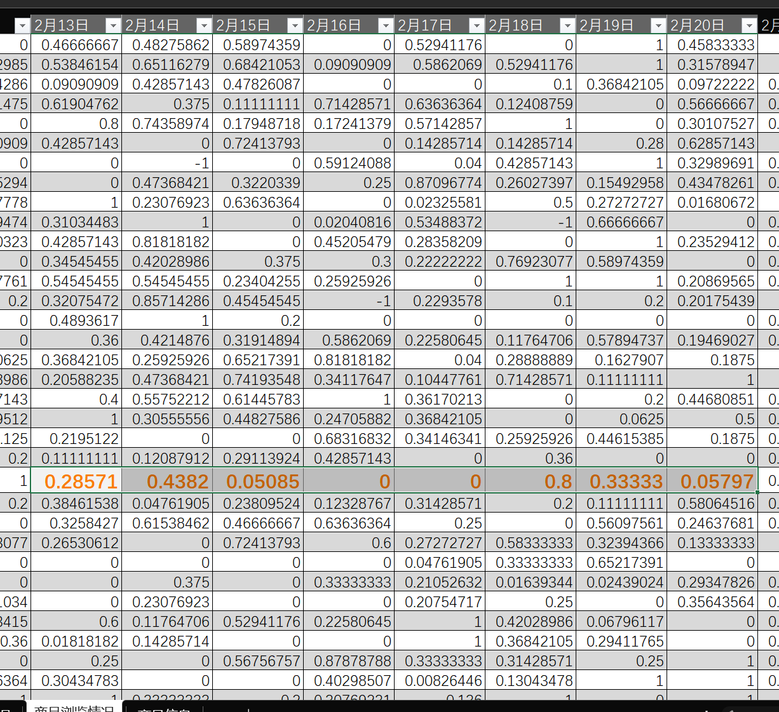18年春节2.16春节期间的转化率较低

- 试计算 1 月 9 日当天的 ARPU 值。
一月九日的活跃用户有68516位，当天总销售额3059145，ARPU为44.69
- 根据此表格提供的信息，以下哪个（些）指标是可被计算出来的？D
A. ARPPU B. 消费人数占比 C. 人均下单次数 D. 周留存

回答时，首先给出答案。随后，简明扼要说明理由和做法。
A 算不出来，因为不知道哪些用户付费了，所以B和C也算不出来，但是知道每天的留存，相加就能算出周留存
8、使用命令统计access.log的PV和UV

9、安装goaccess工具，并使用
